
YENİ MEZUN PROGRAM DEĞERLENDİRME ANKETİ
ANKET RAPORU

Giriş
Kalite koordinatörlüğü tarafından üniversitemizin Mimarlık bölümü yeni mezun öğrencilerin anket değerlendirilmesine katılımını sağlamak amacıyla mezuniyet aşamasında yeni mezun anket formu oluşturulmuştur. Öğrencilerden Anket formlarının Haziran ayı itibariyle e-mail ve whatsapp aracılığıyla Google Forms üzerinden doldurulması istenmiştir. Mimarlık bölümünden 24 Haziran 2023 tarihi itibariyle 15 kişi mezun olmuştur. Yeni mezun anketine 17 kişi katılım sağlamıştır.

- Bölüm/Program Değerlendirmesi

Anketin İçeriği

Öğrencilere uygulanan ankette 2 ana başlık altında toplam 28 soruluk anket düzenlenmektedir. Anket ana başlıkları;

- Genel Değerlendirme

SORULAR |  | CEVAPLANDIRMA
S1 | Toros Üniversitesi’nde aldığım eğitim kalitelidir. | Doğrusal Ölçek Yoluyla Cevaplandırılmıştır.  1 (Kesinlikle Katılmıyorum)  2 (Katılmıyorum),  3 (Kararsızım),  4 (Katılıyorum),  5 (Kesinlikle Katılıyorum)
S2 | Alanımla ilgili bilgileri kavrama ve kullanabilme yetkinliğine sahibim. | Doğrusal Ölçek Yoluyla Cevaplandırılmıştır.
S3 | Aldığım eğitim başlangıçtaki eğitim beklentilerimi karşıladı. | Doğrusal Ölçek Yoluyla Cevaplandırılmıştır.
S4 | Eğer tekrar seçme şansım olsaydı yine Toros Üniversitesi’ni seçerdim | Doğrusal Ölçek Yoluyla Cevaplandırılmıştır.
S5 | Eğer tekrar seçme şansım olsaydı yine aynı bölümü seçerdim. | Doğrusal Ölçek Yoluyla Cevaplandırılmıştır.
6 | Üniversiteye yeni girecek öğrencilere Toros Üniversitesi’ni tavsiye ederim. | Doğrusal Ölçek Yoluyla Cevaplandırılmıştır.
7 | Toros Üniversitesinde aldığınız eğitimin en güçlü 3 yönü nedir? | Görüş bildirilerek cevaplandırılmıştır.
8 | Toros Üniversitesinde aldığınız eğitimin geliştirilebilecek 3 yönü nedir? | Görüş bildirilerek cevaplandırılmıştır.
9 | Varsa eklemek istediğiniz düşünceler ve öneriler | Görüş bildirilerek cevaplandırılmıştır.

- Program Çıktısına Ulaşma
1 | PÇ 1. Mimarlık ve Yapı Alanıyla ilgili kurumsal ve etik değerler konusunda bilgi ve kavrayışa sahip oldum | Doğrusal Ölçek Yoluyla Cevaplandırılmıştır.
2 | PÇ 2. Mimarlık ve Yapı İlgili alanın tarihsel, coğrafi, toplumsal ve kültürel bağlam içindeki yerine / önemine ilişkin bilgi ve kavrayışa sahip oldum. | Doğrusal Ölçek Yoluyla Cevaplandırılmıştır.
3 | PÇ 3. Mimarlık ve Yapı İlgili alanda insan ve toplum odaklı, çevreye ( doğal ve yapılı ) duyarlı mimari tasarım / planlama / tasarım / araştırma yöntemleri konusunda bilgi ve kavrayışa sahip oldum. | Doğrusal Ölçek Yoluyla Cevaplandırılmıştır.
4 | PÇ 4. Mimarlık ve Yapı Mimari tasarım / planlama / tasarım etkinlikleri ve araştırmaları için söylem, kuram ve kılgı ( pratik ) bütünlüğünü sağlama becerisine sahip oldum. | Doğrusal Ölçek Yoluyla Cevaplandırılmıştır.
5 | PÇ 5. Lisans Alanında edindiği ileri düzeydeki bilgi ve becerileri kullanarak verileri yorumlayabilme ve değerlendirebilme, sorunları tanımlayabilme, analiz edebilme, araştırmalara ve kanıtlara dayalı çözüm önerileri geliştirebilme becerisine sahip oldum. | Doğrusal Ölçek Yoluyla Cevaplandırılmıştır.
6 | PÇ 6. Mimarlık ve Yapı Mimari tasarım / planlama / tasarım süreçlerinde olası toplumsal, çevresel ve etik sonuçlarını dikkate alarak karar verebilmek için gerekli temeli oluşturacak verileri toplama değerlendirme ve yorumlama becerisine sahip oldum. | Doğrusal Ölçek Yoluyla Cevaplandırılmıştır.
7 | PÇ 7. Mimarlık ve Yapı İnsan değerinin bilgisiyle, insan haklarına ve bu temelde sosyal ve kültürel haklara saygılı, doğal çevrenin ve kültürel mirasın korunmasında gerekli duyarlılığı göstererek, adalet bilinciyle karar verme ve hareket etme becerisine sahip oldum. | Doğrusal Ölçek Yoluyla Cevaplandırılmıştır.
8 | PÇ 8. Mimarlık ve Yapı Bu çerçevede, alanda gerekli, düşünsel, söylemsel, bilimsel, teknolojik, estetik, sanatsal tarihsel ve kültürel alt yapıya ilişkin bilgi ve kavrayışa sahip oldum | Doğrusal Ölçek Yoluyla Cevaplandırılmıştır.
9 | PÇ 9. Mimarlık ve Yapı Mimari tasarım / planlama / tasarım etkinlikleri ve araştırmaları için söylem, kuram ve kılgı ( pratik ) bütünlüğünü sağlama becerisine sahip oldum. | Doğrusal Ölçek Yoluyla Cevaplandırılmıştır.
10 | PÇ 10. Mimarlık ve Yapı Bir mimari tasarım / planlama / tasarım projesini bağımsız olarak yürütür, bu süreçler için araştırma projeleri planlayıp yürütme, yeni sentezler üretme becerisine sahip oldum. | Doğrusal Ölçek Yoluyla Cevaplandırılmıştır.
11 | PÇ 11. Mimarlık ve Yapı Alternatif mimari tasarım, planlama kurguları ve çözümleri geliştirebilme becerisine sahip oldum. | Doğrusal Ölçek Yoluyla Cevaplandırılmıştır.
12 | PÇ 12. Mimarlık ve Yapı Alanıyla ilgili konularda ilgili kişi ve kurumları bilgilendirme, düşüncelerini ve sorunlara ilişkin çözüm önerilerini yazılı, sözlü ve görsel olarak aktarma, bilgiyi nicel ve nitel verilerle destekleyerek uzman olan ve olmayan kişilerle paylaşma becerisine sahip oldum. | Doğrusal Ölçek Yoluyla Cevaplandırılmıştır.
13 | PÇ 13. Mimarlık Lisans Alanının gerektirdiği İleri Düzeyinde bilgisayar yazılımı ile birlikte bilişim ve iletişim teknolojilerini kullanabilme becerisine sahip oldum. | Doğrusal Ölçek Yoluyla Cevaplandırılmıştır.
14 | PÇ 14. Mimarlık alanında kuram, tasarım ve uygulama üzerine lisans düzeyinde edinilen bilginin paylaşılması ve yetkinleşerek üretimi / artışının sağlanabilmesi için mesleki okur-yazarlık; eleştirel düşünme, konuşma ve yazabilme konularında yeterli düzeyde beceriye sahip oldum. | Doğrusal Ölçek Yoluyla Cevaplandırılmıştır.
15 | PÇ 15. Yabancı dilde (İngilizce ya da üniversitenin seçtiği dilde) konuşma ve yazma eylemlerini etkin bir şekilde kullanabilme ve mimarlık alanında AB ülkelerinde aranan B2 düzeyinde kendini ifade etme becerisine sahip oldum. | Doğrusal Ölçek Yoluyla Cevaplandırılmıştır.
16 | PÇ 16. Mimarlık ve Yapı Disiplinler arası etkileşimli mimari tasarım / planlama / tasarım konusunda beceri sahip oldum. Sahip olduğu bilgi, kavrayış ve becerileri bağlama ilişkin verilerin yorumunda, sorunların tanımında, ustalık ve inovasyon sergileyen almaşık mimari tasarım / planlama / tasarım kararlarının / projelerin / çözümlerin geliştirilmesinde kullanma becerisine sahip oldum. | Doğrusal Ölçek Yoluyla Cevaplandırılmıştır.
17 | PÇ 17. Disiplinler arası çalışma ve araştırma yapabilme becerisi kazandım. | Doğrusal Ölçek Yoluyla Cevaplandırılmıştır.
18 | PÇ 18. Lisans Alanı ile ilgili konularda ilgili kişi ve kurumları bilgilendirebilme; düşüncelerini ve sorunlara ilişkin çözüm önerilerini yazılı ve sözlü olarak aktarabilme becerisine sahip oldum. | Doğrusal Ölçek Yoluyla Cevaplandırılmıştır.
19 | PÇ 19. Mimarlık ve Yapı Alanındaki mevcut bilgiyi eleştirel ve diyalektik bir yaklaşımla değerlendirebilme, sahip olduğu bilgi, kavrayış ve becerileri disiplininin gerektirdiği profesyonel bir yaklaşımla etik ilkelerin ışığında, mesleki davranış kuralları, ölçütler ve standartlar ile yasal çerçevelere uygun olarak, olası toplumsal, çevresel ve etik sonuçlarını dikkate alarak kullanma becerisine sahip oldum. | Doğrusal Ölçek Yoluyla Cevaplandırılmıştır.

YENİ MEZUN ANKET FORMU VERİLERİNİN ANALİZİ

2022-2023 Eğitim-öğretim yılı Bahar döneminde yapılan ankete Mimarlık bölümüne uygulanan normal öğretim programı için belirtilen program çıktılarının ulaştığı seviyeyi belirleyebilmek amacıyla Yeni Mezun Anket Formu kullanılmıştır (EK 1). Yeni Mezun Anketinde sorulan 28 adet çoktan seçmeli soru ile program çıktılarının ulaştığı düzey sorgulanmıştır (EK 1). Anket soruları; kesinlikle katılmıyorum (1), katılmıyorum (2), kararsızım (3), katılıyorum (4) ve kesinlikle katılıyorum (5) cevaplarını içermektedir. Yeni Mezun Anket Formunda verilen cevapların yüzdelik oranları hesaplanmıştır.

Tablo 1. Yeni Mezun Doğrusal Ölçekli Anket Cevapları
Soru 1.
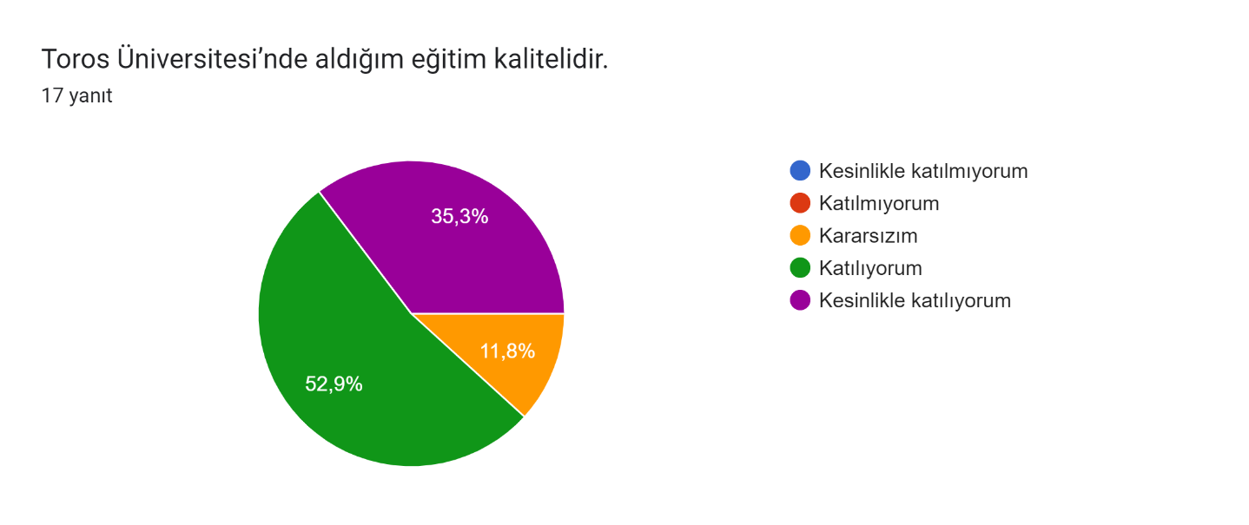
Toros Üniversite’sinin eğitim kalitesiyle ilgili yaptıkları değerlendirmelere bakıldığında genel olarak memnun oldukları görülmektedir. Ankete katılan 17 kişiden 6’sı eğitim kalitesinin yeterli olduğuna kesinlikle katıldığını, 9’ü katıldığı, 2 kişi ise kararsız olarak değerlendirmiştir. Katılmıyorum ve kesinlikle katılmıyorum şeklinde değerlendirme yapan öğrenci bulunmamaktadır.

Soru 2.
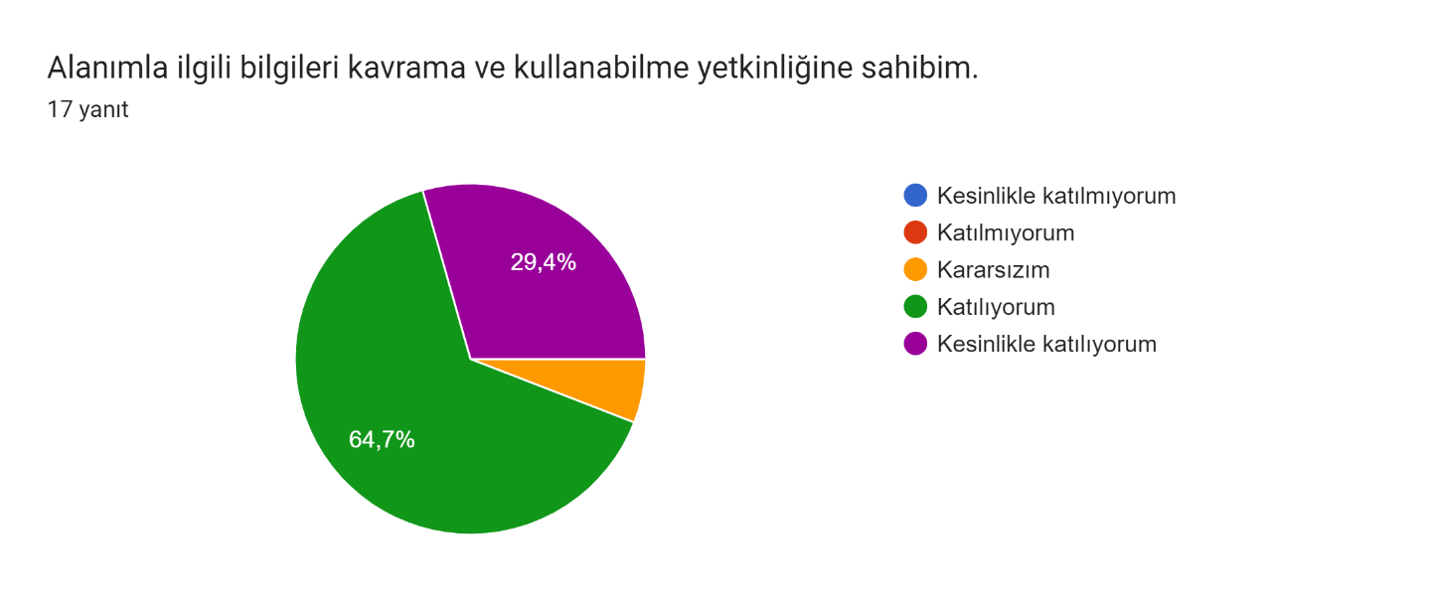

Öğrenciler bilgilerini kavrama ve kullanabilme yetkinliklerini değerlendirdiğinde sonuçların olumlu olduğu görülmüştür. Anketi katılan 17 kişiden 5’ı kesinlikle katıldığını,11’i katıldığı, 1 kişi ise kararsız olarak değerlendirmiştir. Katılmıyorum ve kesinlikle katılmıyorum şeklinde değerlendirme yapan öğrenci bulunmamaktadır.

Soru 3.
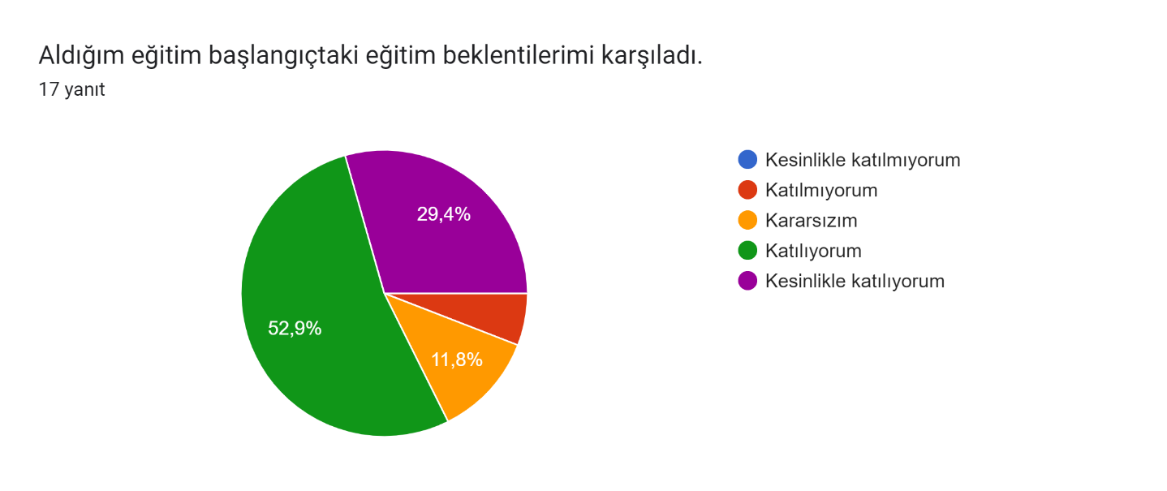
Toros Üniversite’sinde verinlen eğitimin öğrencilerin beklentilerini genel olarak karşıladığı görülmektedir. Çünkü 17 katılımcıdan 5’i beklentilerinin karşılanmasına kesinlikle katıldığını, 9’ü katıldığını belirtmiştir. Yalnızca 3 kişi kararsız, 1 kişi anket önermesine katılmadığını belirtmiştir.

Soru 4.
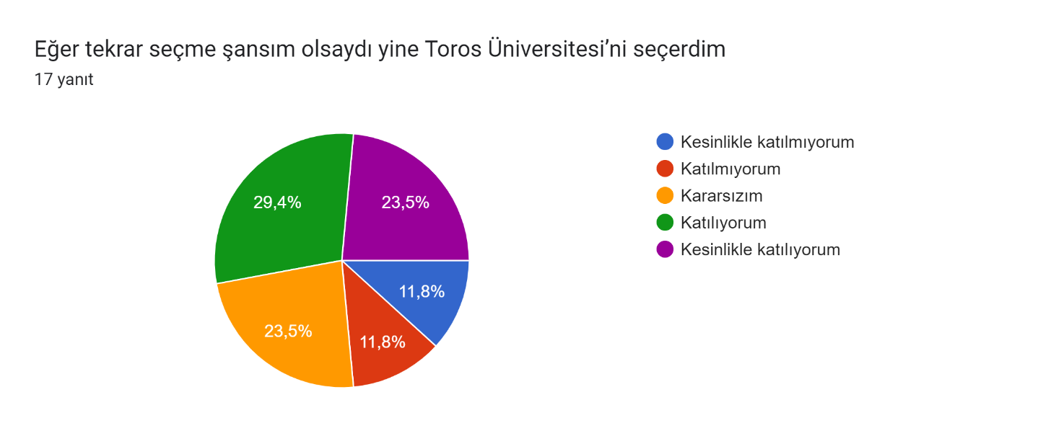

Öğrencilerin tekrar Toros Üniversite’sini tercih edip etmeyecekleri üzerine yapılan anket sorusunda seçenekler arasında eşit dağılıma yakın bir sonuç görülmektedir. Ankete katılan 17 katılıcımdan 4’ü önermeye kesinlikle katıldığını, 5’i katıldığını, 4’ü kararsız olduğunu, 2’si katılmadığını ve 2 ‘sinin de kesinlikle katılmadığını belirttiği görülmüştür.

Soru 5.
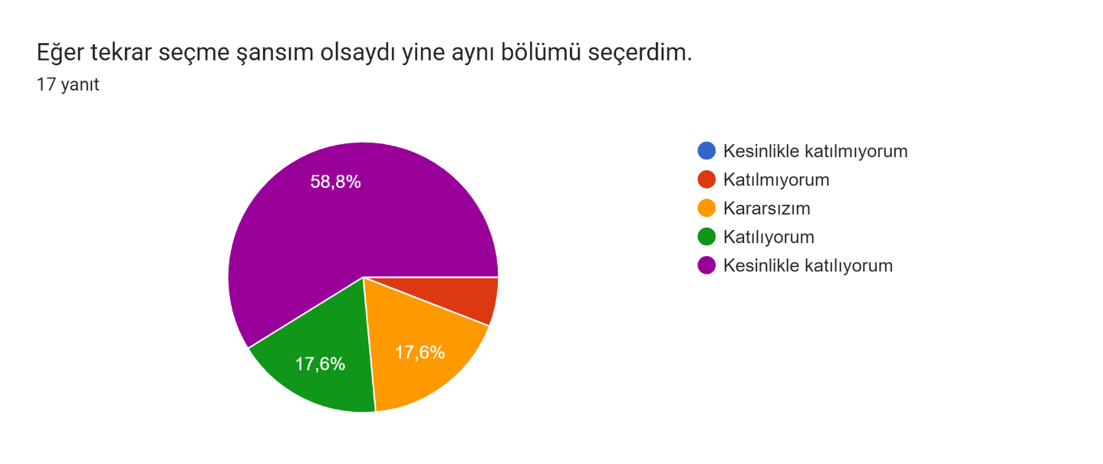
Öğrencilere tekrar seçme şansları olsa mimarlık bölümünü seçip seçmeyecekleri üzerine sorulan soruya büyük çoğunluğun olumlu yanıt verdiği görülmektedir. Ankete katılan 17 kişiden sorulan soruya 10’ü kesinlikle katıldığını, 3’ünün katıldığı görülmektedir. 3 kişi karasız, 1 kişi de katılmadığı görüşünü bildirmiştir. Kesinlikle katılmıyorum diyen öğrenci olmamıştır.

Soru 6.
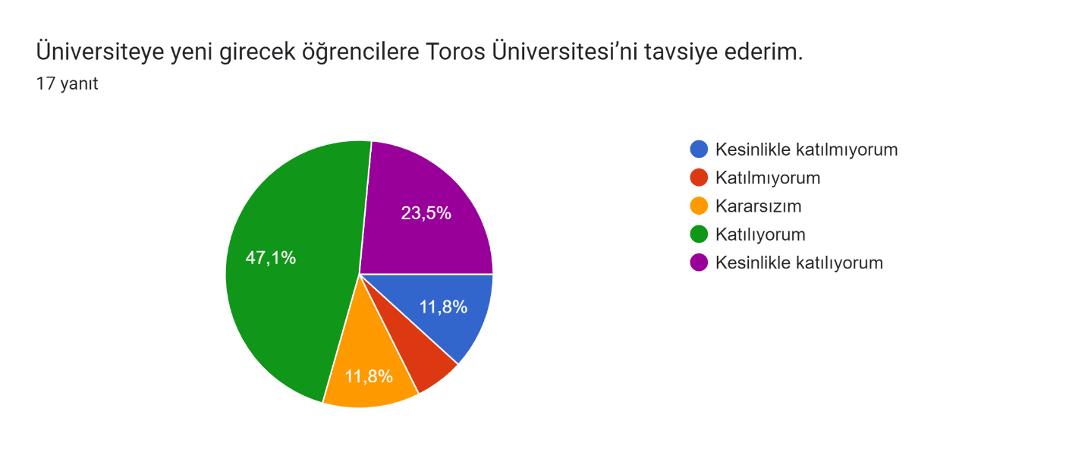

Öğrencilerin Toros Üniversitesi’ni yeni tercih yapacak olan öğrencilere tavsiye edip etmeyeceklerini anlamak üzere olan sorulan soruda yüzde 50’inde üzerinde olumlu yanıt verildiği görülmektedir. Ankete katılan 17 kişiden sorulan soruya 4’ü kesinlikle katıldığını, 8’inin katıldığı görülmektedir. 2 kişi karasız, 1 kişi de katılmadığını, 2 kişi de kesinlikle katılmadığını şeklinde görüş bildirmiştir.

Tablo 2. Yeni Mezun Kısa Yanıtlı Anket Cevapları

SORULAR |  | CEVAPLANDIRMA
S7 | Toros Üniversitesinde aldığınız eğitimin en güçlü 3 yönü nedir? | - Kaliteli, çok yönlü ve yenilikçi olması  - Yardımlaşma, özgüven aşılama  - Hocalara erişilebilirlik, kampüs rahatlığı, ders seçimleri  - Yaratıcı, detay odaklı ve esnek bir tasarım anlayışı  - Depreme önem verilen bir tasarım anlayışının öğretilmesi  - Teknik bilginin yeterli düzeyde verilmesi  - Öğrenci mevcudunun azlığı sayesinde daha özel ilgili bir eğitim almak.  - Kaliteli eğitimciler, anlayışlı personel, kampüsün tarihi yapıda bulunması.
S8 | Toros Üniversitesinde aldığınız eğitimin geliştirilebilecek 3 yönü nedir? | - 3 boyutlu modelleme programlarının eğitimine ağırlık verilebilir.  - Seçmeli ders sayılarının arttırılması  - Daha fazla sosyal aktivitelerin düzenlenmesi ve teknik gezi sayılarının arttırılması  - Uygulamalı derslerdeki uygulama sayılarının artırılması  - Proje konuları belirlenirken farklı proje konuları seçilmesi  - Kampüs imkanları geliştirilmeli ve kantinin aktif hale gelmesi  - Akademik kadro sayısının arttırılması
S9 | Varsa eklemek istediğiniz düşünceler ve öneriler | -

Ankette bulunan 7.soru ile Toros Üniversitesi eğitiminin güçlü yönlerine verilen cevaplar değerlendirildiğinde; öğrencilerin öğretim elemanlarına ulaşılabilirliği, tarihi yapılarda eğitim verilmesi, eğitimin kalitesi ve yenilikçi olması ve yaratıcı, detay odaklı, esnek bir tasarım anlayışına sahip olunması olumlu olarak değerlendirilmiştir.

Ankette bulunan 8.soru ile Toros Üniversitesi’ndeki eğitimin geliştirilmesi yönünde; 3 boyutlu modelleme program eğitimine önem verilmesi, seçmeli ders sayılarının artması, teknik gezilerin düzenlenmesi, sosyal faaliyetlerin artırılması, kampüs imkanlarının geliştirilmesi gibi konularda iyileştirmeler yapılması gerektiği şeklinde görüş bildirilmiştir.

Tablo 2. Program Çıktılarının Yeni Mezun Anket Cevaplarının Yüzdeleri

Program Çıktısı | Toplam Cevap Sayısı | 1 (Kesinlikle Katılmıyorum)  (cevap sayısı)  (yüzdelik değer) | 2 (Katılmıyorum) | 3 (Kararsızım) | 4 (Katılıyorum) | 5 (Kesinlikle Katılıyorum)
PÇ 1 | 17 | 0 | (1) %5,9 | (2) %11,8 | (7) %41,2 | (7) %41,2
PÇ 2 | 17 | 0 | 0 | (3) %17,6 | (5) %29,4 | (9) %52,9
PÇ 3 | 17 | 0 | 0 | (1) %5,9 | (7) %41,2 | (9) %52,9
PÇ 4 | 17 | (2) %11,8 | 0 | (3) %17,6 | (5) %29,4 | (7) %41,2
PÇ 5 | 17 | 0 | 0 | (4) %23,5 | (6) %35,3 | (7) %41,2
PÇ 6 | 17 | 0 | 0 | (2) %11,8 | (6) %35,3 | (9) %52,9
PÇ 7 | 17 | (1) %5,9 | 0 | (2) %11,8 | (5) %29,4 | (9) %52,9
PÇ 8 | 17 | 0 | (1) %5,9 | (2) %11,8 | (7) %41,2 | (7) %41,2
PÇ 9 | 17 | 0 | 0 | (3) %17,6 | (7) %41,2 | (7) %41,2
PÇ 10 | 17 | 0 | 0 | (2) %11,8 | (7) %41,2 | (8) %47,1
PÇ 11 | 17 | 0 | (1) %5,9 | (3) %17,6 | (6) %35,3 | (7) %41,2
PÇ 12 | 17 | 0 | 0 | (3) %17,6 | (8) %47,1 | (6) %35,3
PÇ 13 | 17 | 0 | 0 | (2) %11,8 | (8) %47,1 | (7) %41,2
PÇ 14 | 17 | 0 | 0 | (4) %23,5 | (6) %35,3 | (7) %41,2
PÇ 15 | 17 | 0 | (3) %17,6 | (3) %17,6 | (3) %17,6 | (8) %47,1
PÇ 16 | 17 | (1) %5,9 | 0 | (3) %17,6 | (6) %35,3 | (7) %41,2
PÇ 17 | 17 | 0 | 0 | (2) %12,5 | (6) %37,5 | (8) %50
PÇ 18 | 17 | 0 | 0 | (3) %17,6 | (7) %41,2 | (7) %41,2
PÇ 19 | 17 | 0 | 0 | (3) %17,6 | (6) %35,3 | (8) %47,1

Ankette bulunan program çıktıları ve cevap eşleştirmelerine bakıldığında öğrencilerin anket sorularına daha yüksek oranda kesinlikle katılıyorum ya da katılıyorum şeklinde görüş bildirdiği görülmektedir. Bu durum öğrencilere program çıktı yetkinliklerinin başarılı olarak verildiği şeklinde yorumlanabilir.

MEZUN ÖĞRENCİ ANKETİ ANKET RAPORU

GİRİŞ
Kalite koordinatörlüğü tarafından üniversitemizin Mimarlık bölümünden mezun olan öğrencilerin anket değerlendirilmesine katılımını sağlamak amacıyla mezun anket formu oluşturulmuştur. Anket formları mezun öğrencilere mimarlık bölümü mezunları için oluşturulan whatsapp grubu üzerinden gönderilerek, mezunlardan doldurulması istenmiştir. Mimarlık bölümünden mezun anketine 23 kişi katılım sağlamıştır.

ANKETİN İÇERİĞİ
Öğrencilere uygulanan ankette genel bilgiler dahil olmak üzere 18 adet soru yer almaktadır.
SORULAR |  | CEVAPLANDIRMA
S1 | Mezunun Adı-Soyadı | Kısa Yanıt Yoluyla Cevaplandırılmıştır
S2 | Mezuniyet Yılı | Kısa Yanıt Yoluyla Cevaplandırılmıştır
S3 | Mezuniyetten sonra işe ilk başlama yılı | Kısa Yanıt Yoluyla Cevaplandırılmıştır
S4 | Halen Görev yaptığı Kuruluşun adı | Kısa Yanıt Yoluyla Cevaplandırılmıştır
S5 | Kuruluştaki Görevi/Pozisyonu | Kısa Yanıt Yoluyla Cevaplandırılmıştır
S6 | Kuruluşta çalışma süresi | Kısa Yanıt Yoluyla Cevaplandırılmıştır
S7 | Kuruluşun personel sayısı | Kısa Yanıt Yoluyla Cevaplandırılmıştır
S8 | Kuruluşun faaliyet alanı | Kısa Yanıt Yoluyla Cevaplandırılmıştır
S9 | Lisans eğitiminiz sonrasında lisans üstü eğitime (yüksek lisans, doktora) devam ettiniz mi belirtiniz. | Kısa Yanıt Yoluyla Cevaplandırılmıştır
S10 | Bölümünüzde almış olduğunuz dersler iş hayatınızda yeterli ve güncel midir? | Doğrusal Ölçek Yoluyla Cevaplandırılmıştır.  1 (Çok Olumsuz)  2 (Olumsuz),  3 (Kararsızım),  4 (Olumlu),  5 (Çok Olumlu)
S11 | Aldığınız eğitimin bugünkü konumunuza ulaşmanızdaki katkısı derecesi nedir? | Doğrusal Ölçek Yoluyla Cevaplandırılmıştır.
S12 | Aldığınız eğitimin mesleğiniz ile ilgili temel becerileri kazandırmada katkısı derecesi nedir? | Doğrusal Ölçek Yoluyla Cevaplandırılmıştır.
S13 | Lisans eğitiminiz sırasında meslek yaşamınıza yönelik önerilerde bulunuldu mu? | Doğrusal Ölçek Yoluyla Cevaplandırılmıştır.
S14 | Lisans eğitiminiz sırasında takım çalışması yapabilme becerisi kazandırıldı mı? | Doğrusal Ölçek Yoluyla Cevaplandırılmıştır.
S15 | Lisans eğitiminiz sırasında mesleki ve etik sorumluluk bilinci kazandırıldı mı? | Doğrusal Ölçek Yoluyla Cevaplandırılmıştır.
S16 | Yeniden tercih etmek isteseniz okulumuz tekrar seçenekleriniz arasında mıdır? | Doğrusal Ölçek Yoluyla Cevaplandırılmıştır.
S17 | Mezun olduğunuz bölümü bir yakınınıza okuması için önerir misiniz? | Doğrusal Ölçek Yoluyla Cevaplandırılmıştır.
S18 | Mimarlık bölümümüzün eğitim-öğretim, toplumsal katkı ve AR-GE çalışmalarına katkılarınız hangi yönde olur. | Kısa Yanıt Yoluyla Cevaplandırılmıştır

MEZUN ÖĞRENCİ ANKET FORMU VERİLERİNİN ANALİZİ
2023-2024 Eğitim-öğretim yılı Güz döneminde yapılan ankette Mimarlık bölümünden mezun olan öğrencilerin mezuniyet sonrası kurumlardaki görev dağılımı, kuruluş faaliyet alanları ve aldıkları eğitimin mesleği ile ilgili temel becerileri kazandırmada katkısı değerlendirilmiştir.

Tablo 1. Mezuniyet Yılı (Soru 2)
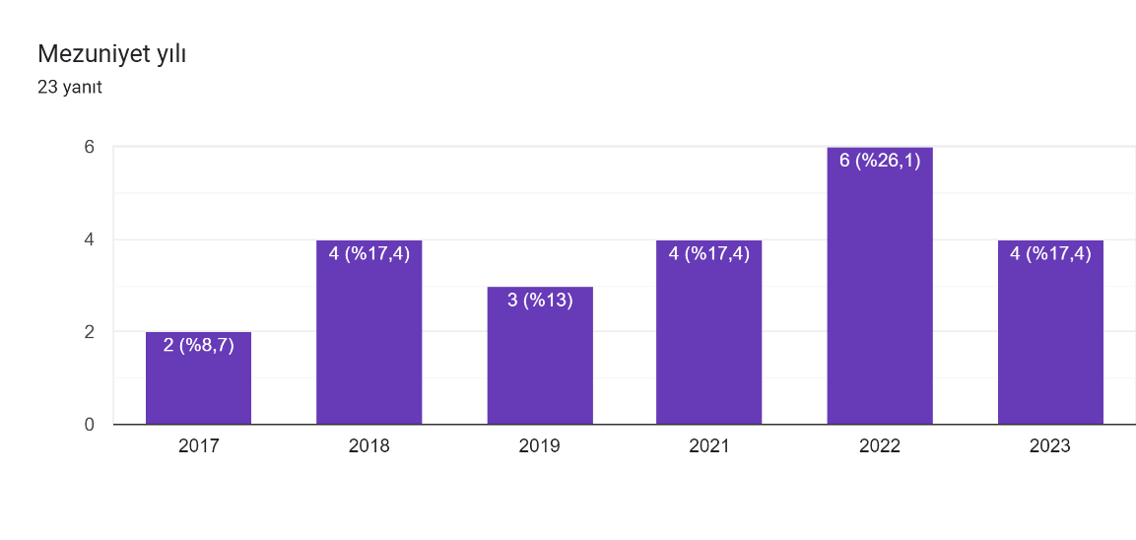
Tablo 2. Mezuniyetten sonra işe ilk başlama yılı (Soru 3)
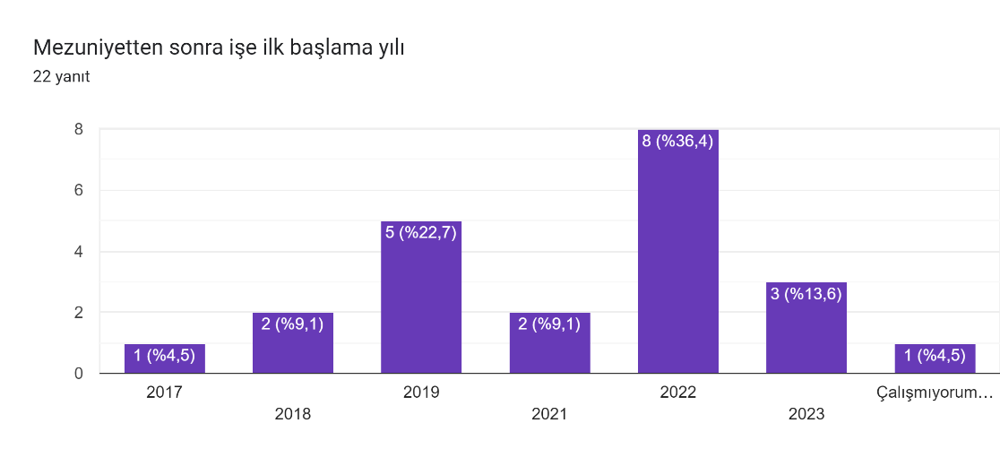
Tablo 3. Kuruluştaki Görevi/Pozisyonu (Soru 5)
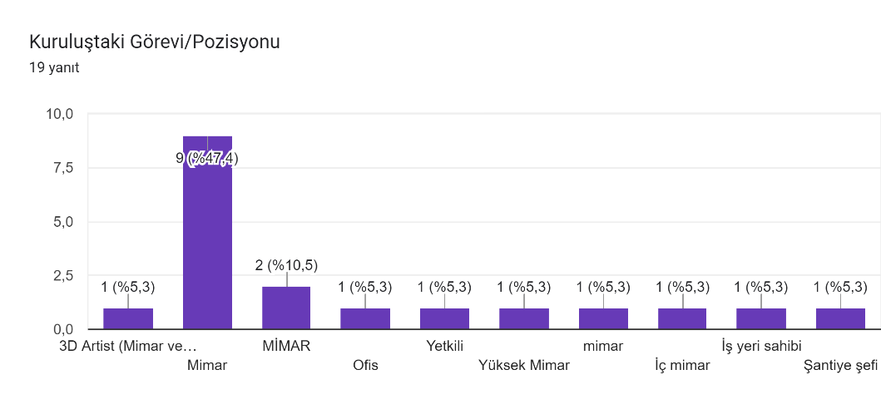
Tablo 4. Kuruluşta çalışma süresi (Soru 6)
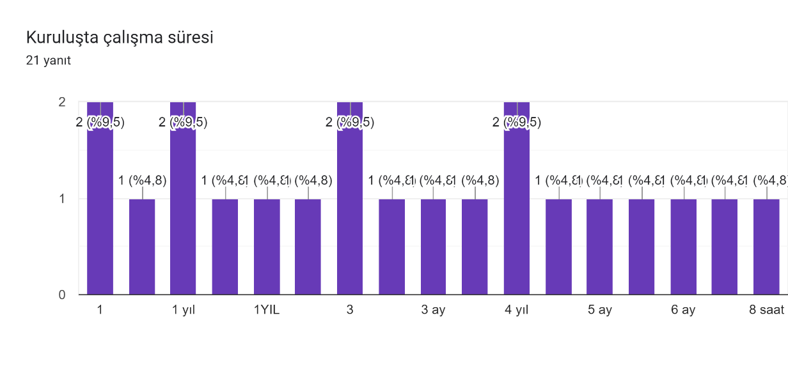
Tablo 5. Kuruluşun personel sayısı (Soru 7)
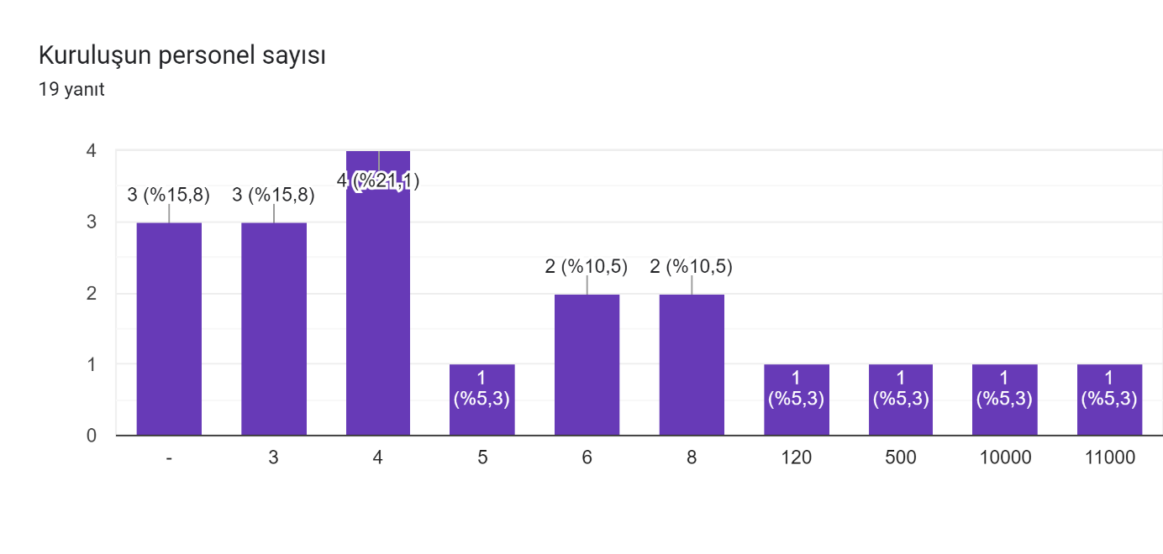
Tablo 6. Kuruluşun faaliyet alanı (Soru 8)
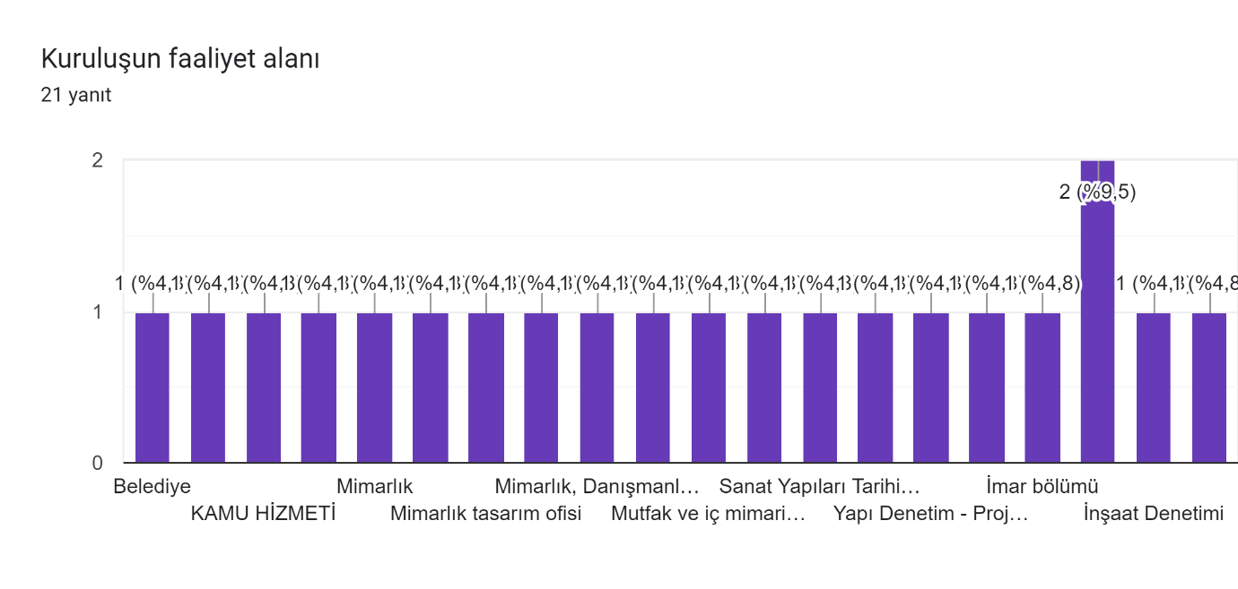
Tablo 7. Lisans eğitiminiz sonrasında lisans üstü eğitime (yüksek lisans, doktora) devam ettiniz mi belirtiniz. (Soru 9)
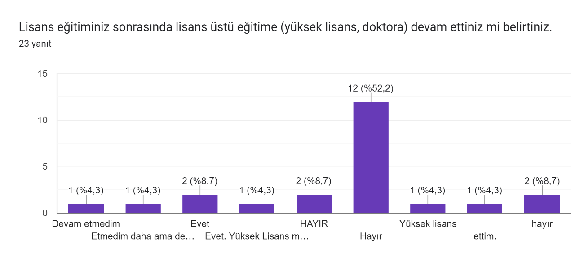
Tablo 8. Bölümünüzde almış olduğunuz dersler iş hayatınızda yeterli ve güncel midir? (Soru 10)
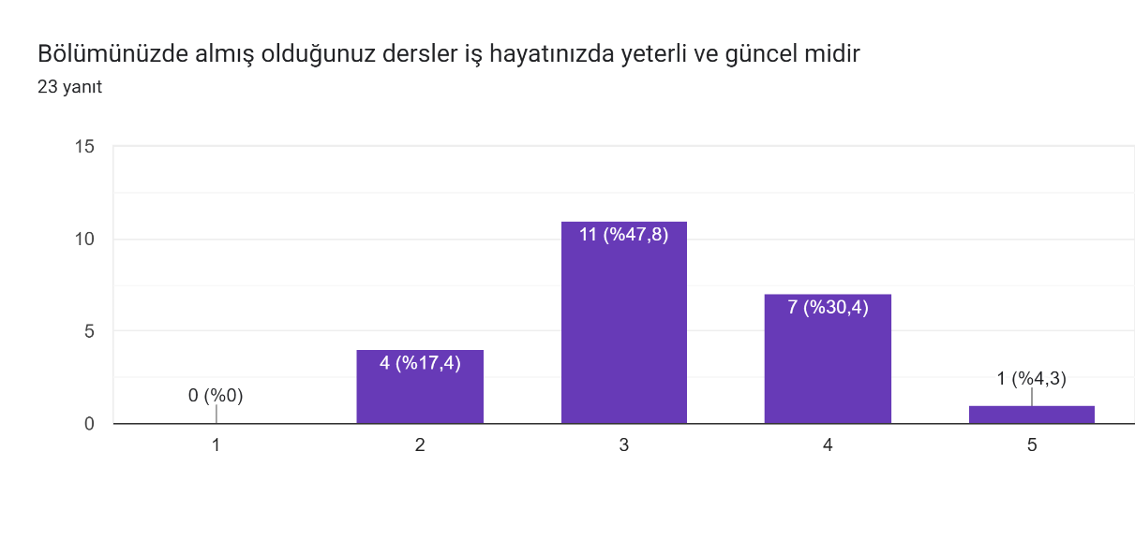
Tablo 8. Aldığınız eğitimin bugünkü konumunuza ulaşmanızdaki katkısı derecesi nedir? (Soru 11)
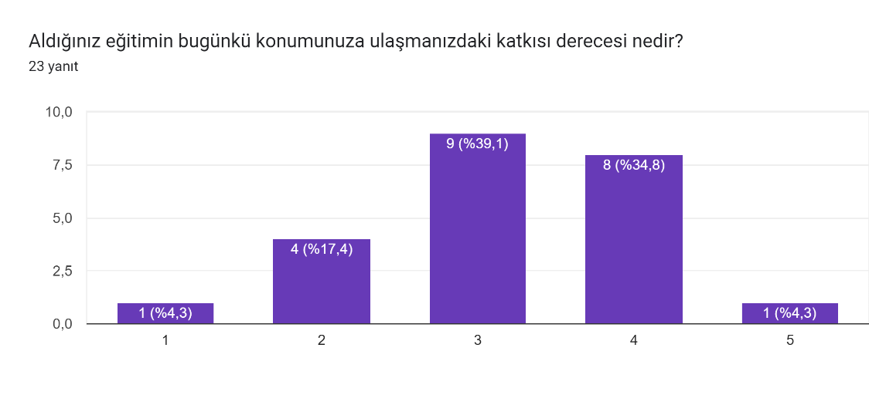
Tablo 9. Aldığınız eğitimin mesleğiniz ile ilgili temel becerileri kazandırmada katkısı derecesi nedir? (Soru 12)
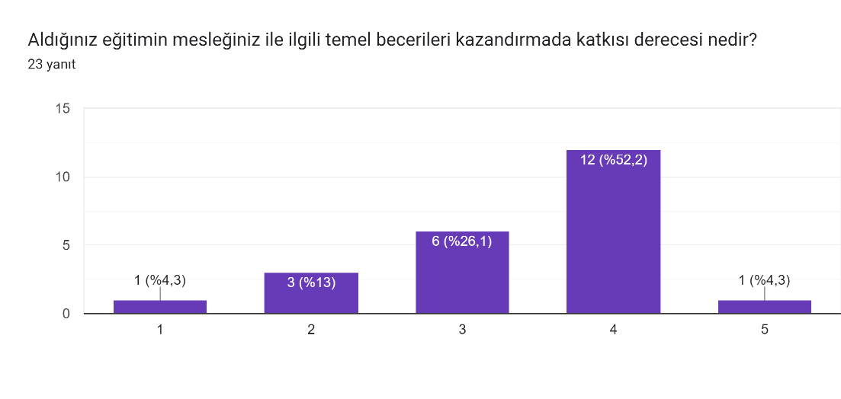
Tablo 10. Lisans eğitiminiz sırasında meslek yaşamınıza yönelik önerilerde bulunuldu mu? (Soru 13)
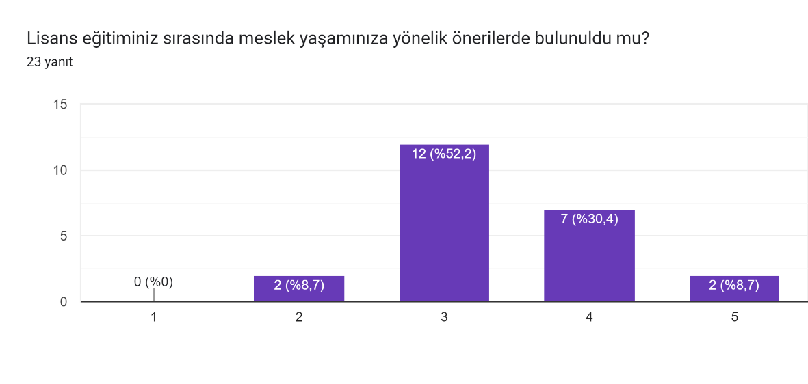
Tablo 11. Lisans eğitiminiz sırasında takım çalışması yapabilme becerisi kazandırıldı mı? (Soru 14)
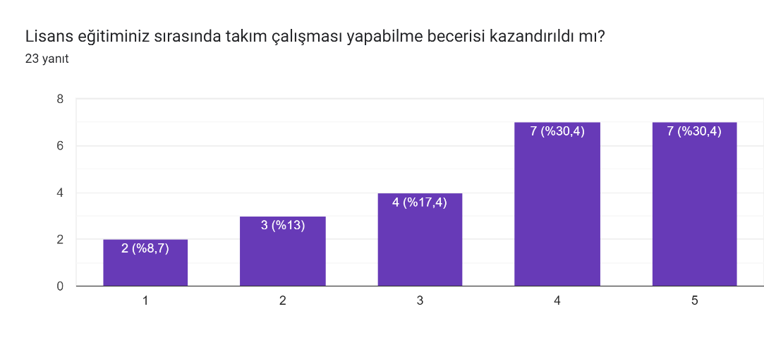
Tablo 12. Lisans eğitiminiz sırasında mesleki ve etik sorumluluk bilinci kazandırıldı mı? (Soru 15)
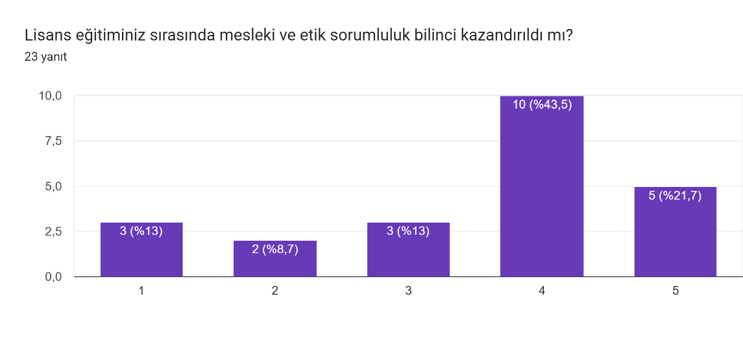

Tablo 13. Yeniden tercih etmek isteseniz okulumuz tekrar seçenekleriniz arasında mıdır? (Soru 16)
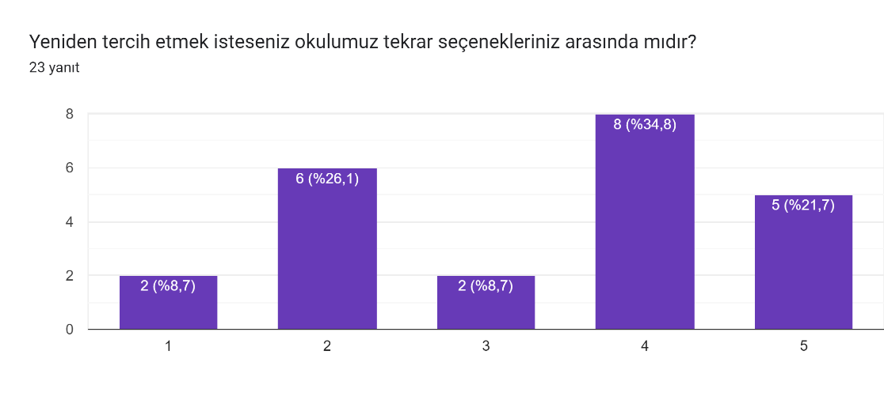
Tablo 14. Mezun olduğunuz bölümü bir yakınınıza okuması için önerir misiniz? (Soru 17)
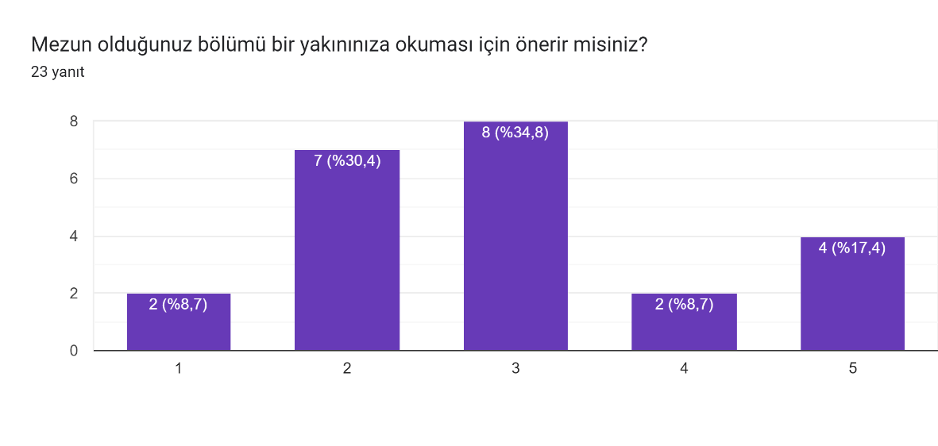

Tablo 15. Mezun Öğrenci Doğrusal Ölçekli Anket Cevapları (%’lik oranlar üzerinden değerlendirilmiştir)
Anket  Soruları | Toplam  Cevap Sayısı | 1  (Çok Olumsuz) | 2  (Olumsuz) | 3 (Kararsızım) | 4  (Olumlu) | 5  (Çok olumlu)
S10 | 23 | 0 | 17,4 | 47,8 | 30,4 | 4,3
S11 | 23 | 4,3 | 17,4 | 39,1 | 34,8 | 4,3
S12 | 23 | 4,3 | 13 | 26,1 | 52,2 | 4,3
S13 | 23 | 0 | 8,7 | 52,2 | 30,4 | 8,7
S14 | 23 | 8,7 | 13 | 17,4 | 30,4 | 30,4
S15 | 23 | 13 | 8,7 | 13 | 43,5 | 21,7
S16 | 23 | 8,7 | 26,1 | 8,7 | 34,8 | 21,7
S17 | 23 | 8,7 | 30,4 | 34,8 | 8,7 | 17,4

DEĞERLENDİRME
Ankete katılan 23 öğrenciden 1 kişi çalışmadığını belirtmiştir. Diğer öğrenciler mezuniyet sonrasında işe başlamışlardır. Ankete göre 12 öğrenci çalıştığı kuruluşta mimar olarak görev yapmaktadır. Çalışan öğrenciler çalıştıkları kurumda en az 3ay en fazla 4 yıl çalışma süresine sahiptir. Lisans eğitiminiz sonrasında lisans üstü eğitime (yüksek lisans, doktora) devam ettiniz mi sorusuna cevap veren 23 öğrenciden, 5’i Yüksek Lisans yaptığını belirtmiştir.
Anket sorularına verilen cevapların katılanlarını % oranına göre; A Gurubu (Çok Olumlu + Olumlu), B Gurubu (Kararsızım) ve C Gurubu (Olumsuz + Çok Olumsuz) olarak değerlendirilmiştir. Anket sonuçları değerlendirildiğinde; “Bölümünüzde almış olduğunuz dersler iş hayatınızda yeterli ve güncel midir?” sorusuna verilen cevaplara göre A+B grubu sonuçların %82,5 oranında olması pozitif olarak değerlendirilmiştir. “Aldığınız eğitimin bugünkü konumunuza ulaşmanızdaki katkısı derecesi nedir?” sorusuna verilen cevaplara göre A+B grubu sonuçların %78,2 oranında olması pozitif olarak değerlendirilmiştir. “Aldığınız eğitimin mesleğiniz ile ilgili temel becerileri kazandırmada katkısı derecesi nedir?” sorusuna verilen cevaplara göre A+B grubu sonuçların %82,6 oranında olması pozitif olarak değerlendirilmiştir. “Lisans eğitiminiz sırasında meslek yaşamınıza yönelik önerilerde bulunuldu mu?” sorusuna verilen cevaplara göre A+B grubu sonuçların %91,3 oranında olması pozitif olarak değerlendirilmiştir. “Lisans eğitiminiz sırasında takım çalışması yapabilme becerisi kazandırıldı mı?” sorusuna verilen cevaplara göre A+B grubu sonuçların %78,2 oranında olması pozitif olarak değerlendirilmiştir. “Lisans eğitiminiz sırasında mesleki ve etik sorumluluk bilinci kazandırıldı mı?” sorusuna verilen cevaplara göre A+B grubu sonuçların %78,2 oranında olması pozitif olarak değerlendirilmiştir. “Yeniden tercih etmek isteseniz okulumuz tekrar seçenekleriniz arasında mıdır?” sorusuna verilen cevaplara göre A+B grubu sonuçların %65,2 oranında olması pozitif olarak değerlendirilmiştir. “Mezun olduğunuz bölümü bir yakınınıza okuması için önerir misiniz?” sorusuna verilen cevaplara göre A+B grubu sonuçların %60,9 oranında olması pozitif olarak değerlendirilmiştir.
Ankete katılım sağlayan öğrencilerden elde edilen verilere göre bütün sorulara %60 ve üzeri oranda memnuniyet sağlandığı tespit edilmiştir. “Lisans eğitiminiz sırasında meslek yaşamınıza yönelik önerilerde bulunuldu mu?” sorusuna verilen cevap mimarlık bölümünün güçlü yönü, “Mezun olduğunuz bölümü bir yakınınıza okuması için önerir misiniz?” verilen cevap ise mimarlık bölümünün zayıf yönü olarak analiz edilmiştir. Zayıf yön olarak belirlenen soru için aşağıdaki önlemlerin alınmasının yararlı olacağı düşünülmektedir.
- Öğrencilere oryantasyon haftalarında Mimarlık eğitiminin özellikle sıkıntı yaşanan uygulamalı dersleri hakkında bilgiler aktarmak.
- Öğrencilerin lisans eğitimleri sırasında Mimarlık bölümü derslerinin öğrenim çıktılarına göre alınması gereken uygulamalı ve teorik derslerde yaşadıkları zorlukları aşabilmeleri için yöntem önerisi geliştirmek ve sunmak.

MEZUN ÇALIŞTIRAN İŞVEREN ANKET RAPORU
GİRİŞ

Kalite koordinatörlüğü tarafından üniversitemizin Mimarlık bölümünden mezun olan öğrencilerin çalıştıkları işyerleri tarafından anket değerlendirilmesine katılımını sağlamak amacıyla mezun çalıştıran işveren anket formu oluşturulmuştur. Anket formları mezun öğrencilere mimarlık bölümü mezunları için oluşturulan whatsapp grubu üzerinden gönderilerek, işverenler tarafından doldurulması istenmiştir. Mezun çalıştıran işveren anketine 5 işveren katılım sağlamıştır.

ANKETİN İÇERİĞİ
Öğrencilere uygulanan ankette genel bilgiler dahil olmak üzere 10 adet soru yer almaktadır.
SORULAR |  | CEVAPLANDIRMA
S1 | Kuruluşun adı | Kısa Yanıt Yoluyla Cevaplandırılmıştır
S2 | Anketi dolduran kişinin görevi | Kısa Yanıt Yoluyla Cevaplandırılmıştır
S3 | Kuruluşun personel sayısı | Kısa Yanıt Yoluyla Cevaplandırılmıştır
S4 | Kuruluşun faaliyet alanı | Kısa Yanıt Yoluyla Cevaplandırılmıştır
S5 | Kuruluşta görev yapan üniversitemiz mezun sayısı | Kısa Yanıt Yoluyla Cevaplandırılmıştır
S6 | Mezunumuza öncelik verme konusunda ne derece öncelik tanırsınız? | Doğrusal Ölçek Yoluyla Cevaplandırılmıştır.  1 (Çok Olumsuz)  2 (Olumsuz),  3 (Kararsızım),  4 (Olumlu),  5 (Çok Olumlu)
S7 | Mezunumuzu teorik ve pratik bilgileri açısından ne derece yeterli buluyorsunuz? | Doğrusal Ölçek Yoluyla Cevaplandırılmıştır.
S8 | Mezunumuzu iş etiği ve ahlakı konusunda ne derece yeterli buluyorsunuz? | Doğrusal Ölçek Yoluyla Cevaplandırılmıştır.
S9 | Mezunumuzun iş dünyasının ihtiyaçlarını karşılama düzeyi nedir? | Doğrusal Ölçek Yoluyla Cevaplandırılmıştır.
S10 | Mezunumuzun genel değerlendirmesine göre yeni bir mezunumuzu daha ne derece çalıştırmak istersiniz? | Doğrusal Ölçek Yoluyla Cevaplandırılmıştır.

MEZUN ÇALIŞTIRAN İŞVEREN ANKET FORMU VERİLERİNİN ANALİZİ
2023-2024 Eğitim-öğretim yılı Güz döneminde yapılan ankette Mimarlık bölümünden mezun olan öğrencilerin mezuniyet sonrası işe başlama öncelikleri, mezunların teorik ve pratik bilgiler doğrultusunda mesleki yeterliliklerinin değerlendirmesi için mezun çalıştıran işveren kuruluşlardan oluşturulan anket formları ile görüşleri alınmıştır.

Tablo 1. Mezunumuza öncelik verme konusunda ne derece öncelik tanırsınız? (Soru 6)
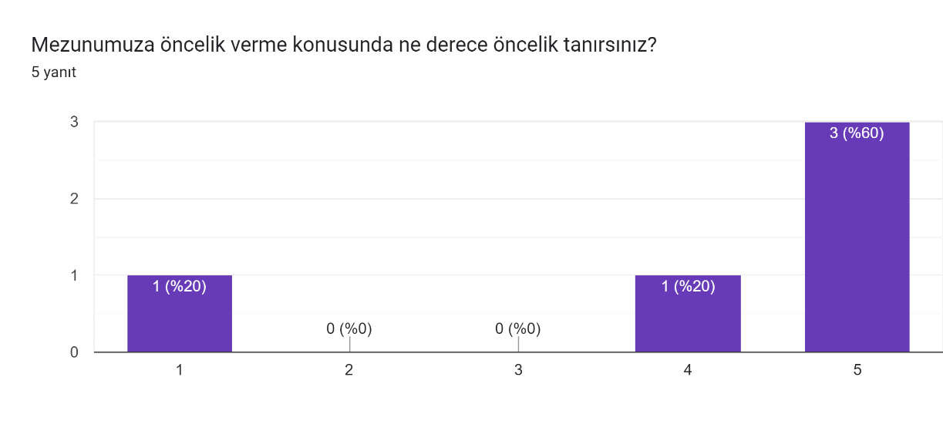
Tablo 2. Mezunumuzu teorik ve pratik bilgileri açısından ne derece yeterli buluyorsunuz? (Soru 7)
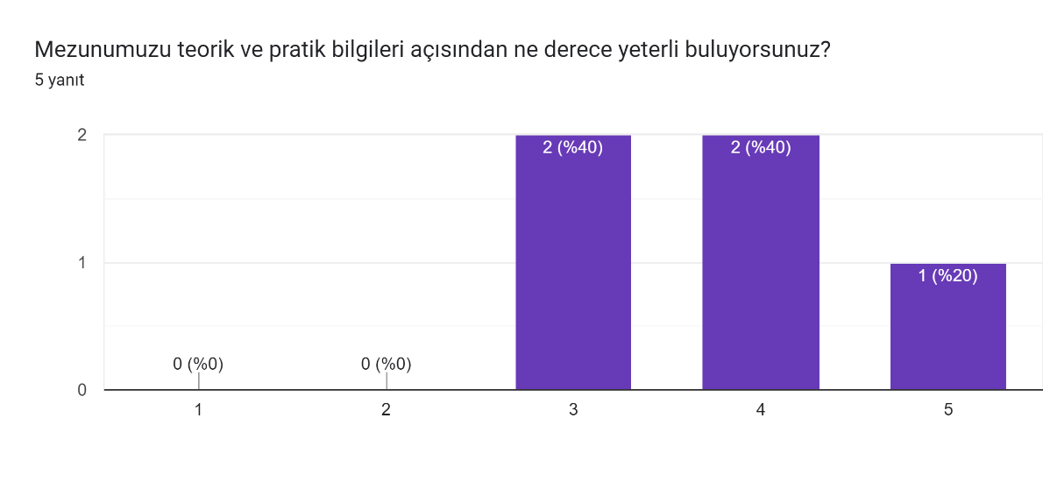
Tablo 3. Mezunumuzu iş etiği ve ahlakı konusunda ne derece yeterli buluyorsunuz? (Soru 8)
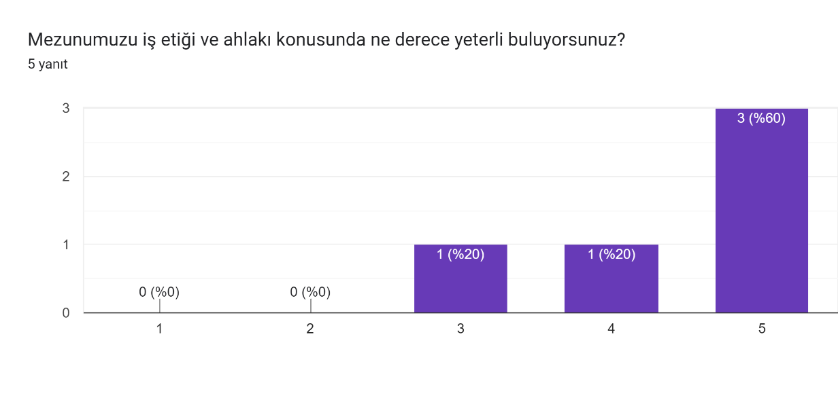
Tablo 4. Mezunumuzun iş dünyasının ihtiyaçlarını karşılama düzeyi nedir? (Soru 9)
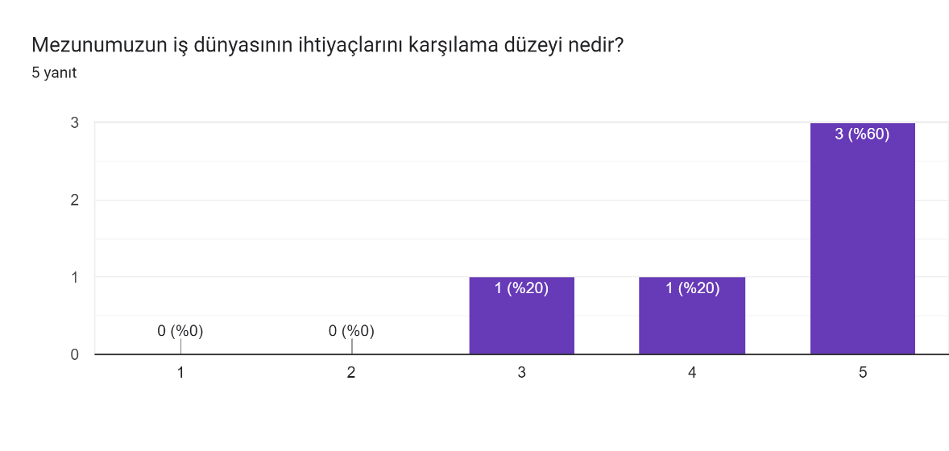
Tablo 5. Mezunumuzun genel değerlendirmesine göre yeni bir mezunumuzu daha ne derece çalıştırmak istersiniz? (Soru 10)
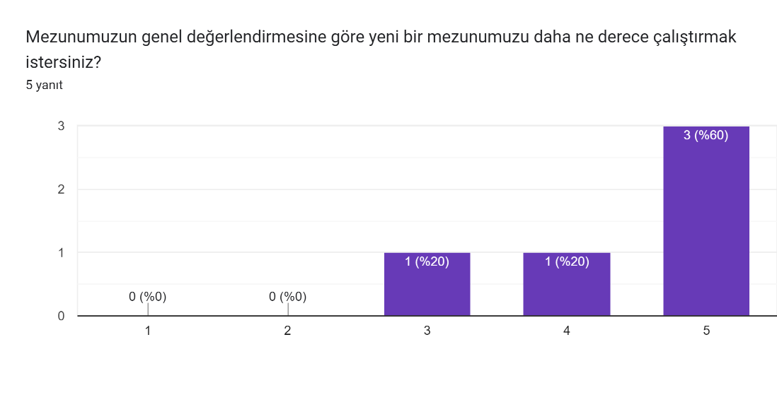
Tablo 15. Mezun Çalıştıran İşveren Anket Cevapları (%’lik oranlar üzerinden değerlendirilmiştir)
Anket  Soruları | Toplam  Cevap Sayısı | 1  (Çok Olumsuz) | 2  (Olumsuz) | 3 (Kararsızım) | 4  (Olumlu) | 5  (Çok olumlu)
S6 | 5 | 20 | 0 | 0 | 20 | 60
S7 | 5 | 0 | 0 | 40 | 40 | 20
S8 | 5 | 0 | 0 | 20 | 20 | 60
S9 | 5 | 0 | 0 | 20 | 20 | 60
S10 | 5 | 0 | 0 | 20 | 20 | 60

DEĞERLENDİRME
Mezun çalıştıran işveren anketi form dolduran kişilerin meslek dağılımları Mimar ve Mühendistir. Kuruluşlarda en fazla 2 en az 1 kişi çalışmaktadır. Kuruluşların faaliyet alanları Kamu ve Özel sektör olarak dağılım göstermektedir. Bir kuruluşta en fazla 3 mezun öğrencimiz en az 2 mezun öğrencimiz çalışmaktadır.
Anket sorularına verilen cevapların katılanlarını % oranına göre; A Gurubu (Çok Olumlu + Olumlu), B Gurubu (Kararsızım) ve C Gurubu (Olumsuz + Çok Olumsuz) olarak değerlendirilmiştir. Anket sonuçları değerlendirildiğinde; “Mezunumuza öncelik verme konusunda ne derece öncelik tanırsınız?” sorusuna verilen cevaplara göre A+B grubu sonuçların %80 oranında, “Mezunumuzu teorik ve pratik bilgileri açısından ne derece yeterli buluyorsunuz?” sorusuna verilen cevaplara göre A+B grubu sonuçların %100 oranında, “Mezunumuzu iş etiği ve ahlakı konusunda ne derece yeterli buluyorsunuz?” sorusuna verilen cevaplara göre A+B grubu sonuçların %100 oranında, “Mezunumuzun iş dünyasının ihtiyaçlarını karşılama düzeyi nedir?” sorusuna verilen cevaplara göre A+B grubu sonuçların %100 oranında, “Mezunumuzun genel değerlendirmesine göre yeni bir mezunumuzu daha ne derece çalıştırmak istersiniz?” sorusuna verilen cevaplara göre A+B grubu sonuçların %100 oranında olması pozitif olarak değerlendirilmiştir. Verilen cevaplara göre zayıf yön tespit edilmemiştir.

